МІНІСТЕРСТВО ОСВІТИ І НАУКИ УКРАЇНИ
УПРАВЛІННЯ ПРОФЕСІЙНОЇ ОСВІТИ
ДЕПАРТАМЕНТУ ОСВІТИ І НАУКИ, МОЛОДІ ТА СПОРТУ
ВИКОНАВЧОГО ОРГАНУ КИЇВСЬКОЇ МІСЬКОЇ РАДИ
(КИЇВСЬКОЇ МІСЬКОЇ ДЕРЖАВНОЇ АДМІНІСТРАЦІЇ)

КИЇВСЬКЕ ВИЩЕ ПРОФЕСІЙНЕ УЧИЛИЩЕ
ШВЕЙНОГО ТА ПЕРУКАРСЬКОГО МИСТЕЦТВА

Методична розробка
уроку виробничого навчання

Професія: «Кухар. Кондитер»
Кваліфікація: кухар 4 розряду
Тема уроку «Приготування желе, кремів, мусів, самбуків»

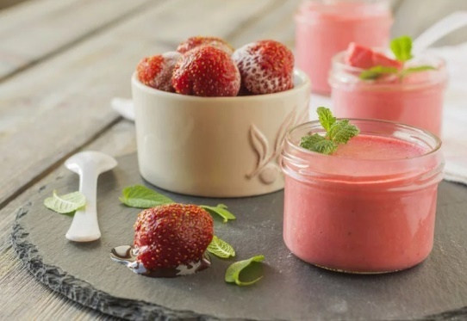
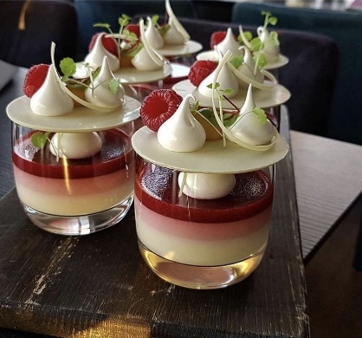
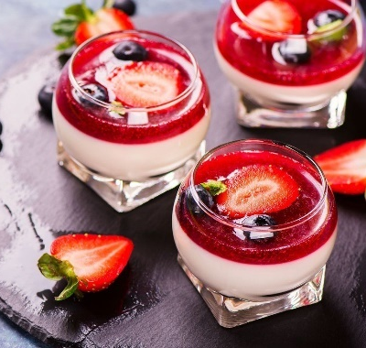

Виконала: майстер в/н І категорії

Волинець Людмила Василівна

Київ 2023

Приготування желе, кремів, мусів, самбуків – Доцяк. В.С. 1998– 443-450 с
Упорядники:
Волинець Людмила Василівна, майстер в/н

Жанна Федорівна Порубенська, голова методичної комісії

Оксана Василівна Верес, заступник директора з навчально-виробничої роботи Київського вищого професійного училища швейного та перукарського мистецтва

Відповідальний за випуск – Катерина Василівна Воробей, заступник директора з методичної роботи Київського вищого професійного училища швейного та перукарського мистецтва

Затверджую
Старший майстер
_______

РН № 12 «Приготування солодких страв і напоїв»
Тема уроку № 21 «Приготування желе, кремів, мусів, самбуків»
Мета уроку:
Навчальна – навчити якісно та правильно готувати солодкі страви
Виховна – виховувати у учнів почуття професійної гідності, поваги до обраної професії.
Розвивальна – розвивати творчу активність учнів, залучати до пошукової роботи, виховувати економне використання сировини, води, електроенергії, почуття відповідальності за кінцевий результат своєї праці, творче відношення до роботи.
Тип уроку: вивчення трудових прийомів та операцій.
Матеріально-технічне забезпечення:
Устаткування: робочі столи, мийка, ваги електричні,камера шокового охолодження, холодильна шафа, міксер планетарний, блендер
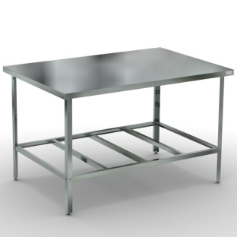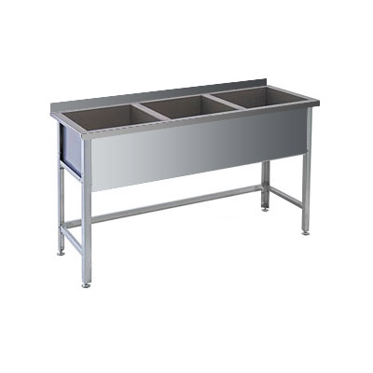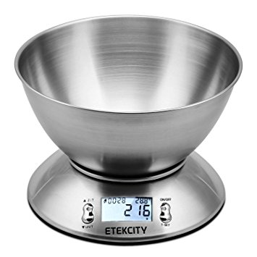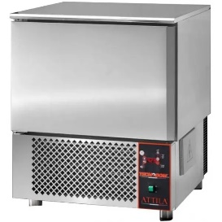

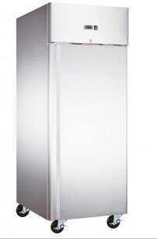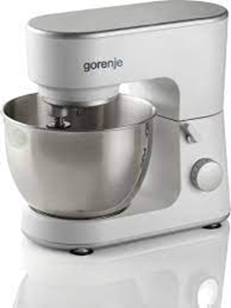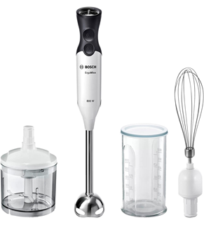

Інструменти, інвентар: ніж , розробна дошка, лотки, миски, каструлі, сотейник, сито для перетирання, силіконові форми
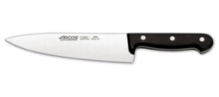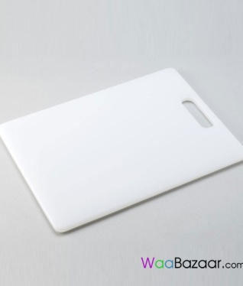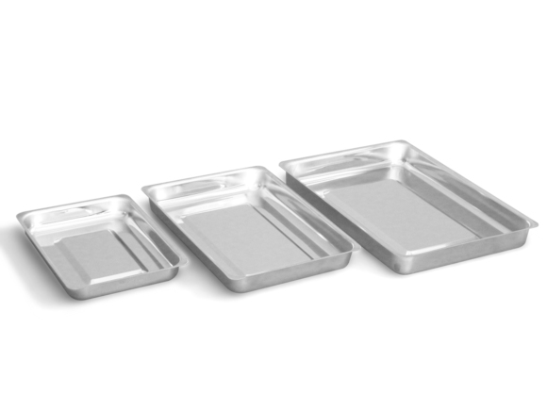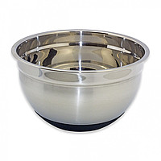

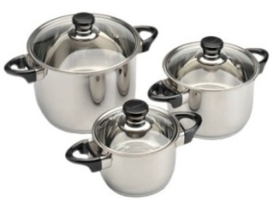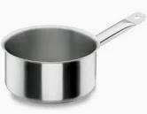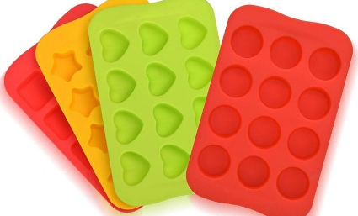

Комплексно-методичне забезпечення:
- підручники:Українська кухня. 2-ге видання. Доцяк В.С. – Львів: "Оріана-Нова", 1998. – 559 с.; Старовойт Л.Я. Кулінарія. – Київ: 1992. 265 с;
- інструкційно-технологічні картки.

Міжпредметні зв'язки:
  - технологія приготування їжі з основами товарознавства;
  - фізіологія харчування;
  - гігієна та санітарія виробництва;
  - охорона праці;
  - устаткування підприємств харчування;
  - організація виробництва та обслуговування;
  - облік, калькуляція і звітність.

Структура уроку:
- Організаційна частина (3хв)
- Актуалізація опорних знань учнів (15хв)
- Викладення нового матеріалу по темі (20хв)
- Закріплення нових знань, умінь, навичок (5 хв)
- Підведення підсумків уроку (2 хв)
- Видача домашнього завдання (1 хв)

Хід уроку:
І. Вступний інструктаж (45 хв.)
1.1. Організаційна частина /3 хв./
- привітання;
- перевірка учнів згідно списку та готовність до уроку;
- перевірка стану спецодягу та особистої гігієни.

  - Повідомлення теми та мети уроку (2 хв.)
Тема уроку «Приготування желе, кремів, мусів, самбуків»
Акцентую увагу на навчальну мету уроку – навчити учнів правильно підготувати сировину та приготувати солодкі страви.
Мотивація:
До групи желеподібних солодких страв належать желе, муси, самбуки й креми. За желейні речовини у підприємствах ресторанного господарства правлять крохмаль картопляний, кукурудзяний і модифікований, желатин.
Актуалізація опорних знань учнів (10 хв.)
Перевірка знань учнів перед вивченням нової теми за допомогою запитань.

- Яких вимог з охорони праці необхідно дотримуватися при роботі з електроустаткуванням?
Бажана відповідь:
перевірити санітарний стан устаткування, наявність гумового килимка, заземлення.

- Які вимоги до особистої гігієни кухарю?
Бажана відповідь: перед початком роботи вимити руки 0,2% хлорним розчином, одягнути спецодяг.
- Що таке робоче місце кухаря?
Бажана відповідь: робочим місцем називається ділянка виробничої площі, на якій розміщене обладнання, інвентар, інструменти, пристрої, необхідні для виконання певної технологічної операції.
- Завдяки яким речовинам солодкі страви набувають желеподібної консистенції?
Бажана відповідь:

- Від чого залежить міцність драглів?
Бажана відповідь:
Міцність драглів залежить від кількості і виду речовин, здатних утворювати їх, а також від режиму варіння, додержання правил .зберігання.

- Як підготувати желатин до використання?
Бажана відповідь:
Замочити у холодній воді желатин, щоб набухав протягом 1-1,5 год, при цьому маса його збільшується у 6-8 разів, потім нагріваємо до температури 60 °С набухлий желатин і розчиняємо.

- За яких умов желатин втрачає свої желюючі властивості?
Бажана відповідь:
Здатність утворювати драглі знижується при нагріванні желатину вище 60 °С і при додаванні харчових кислот.

- Як підготувати агар для приготування солодких страв?
Бажана відповідь:
У холодній воді агар набухає протягом 3-4 год., збільшуючись в об'ємі у 6 разів. У гарячій воді він розчиняється майже повністю. При охолодженні розчин переходить у прозорі драглі.

1.4. Формування нових професійних знань, вмінь та навичок (20 хв.)

Класифікація желе, кремів, мусів, самбуків
Приготування желе (драглів)
У застиглому вигляді желе - це прозора желеподібна маса.
Густина його залежить від температури і кількості речовини, здатної утворювати желе, желатину, агароїду.
Желе готують з фруктово-ягідних відварів, соків, сиропу, екстрактів, есенції, молока, варення і речовини, що може утворювати їх.
Для приготування желе желатин або агароїд замочують у восьми частинах холодної води і залишають на 1-1,5 год для набухання.
Перед використанням залишок води зливають, желатин злегка відтискають.

Технологічний процес приготування желе

1.Підготовка продукту, здатного утворювати желе
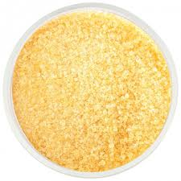
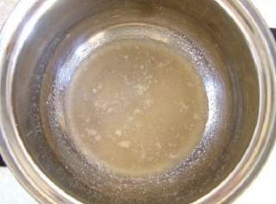

2.Приготування сиропу
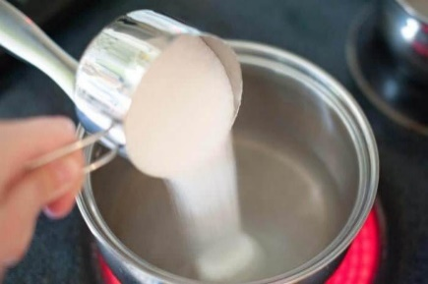

3.Розчинення цього продукту у сиропі
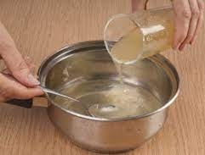

4.Охолодження желеподібного сиропу до Т 20 °С
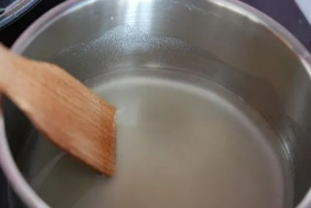

5.Розливання у форми
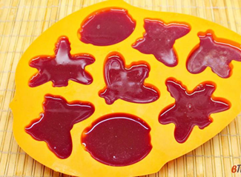
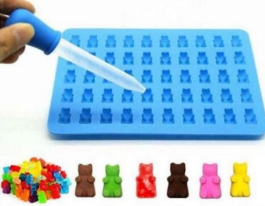

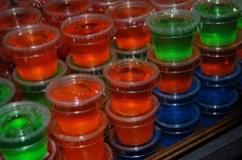
6.Застигання при температурі 2-8 °С

7.Підготовки до подачі
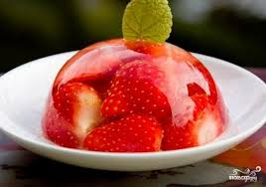
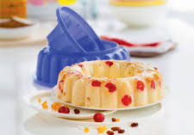

Приготування желе з плодів або ягід свіжих цитрусових
«Желе з плодів або ягід свіжих»
З перебраних і промитих ягід віджимають сік і зберігають його на холоді. Частину, що залишилася мезгу заливають гарячою водою і варять 5-8 хв.
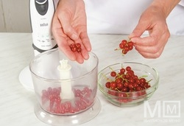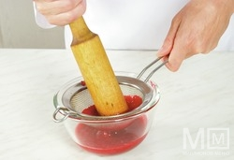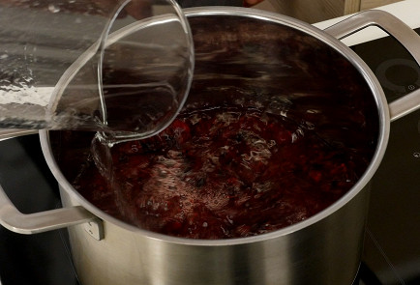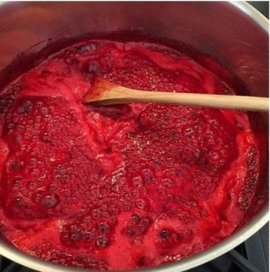
Відвар проціджують, додають цукор, нагрівають до кипіння, видаляють з поверхні сиропу піну, потім додають підготовлений желатин, розмішують його до повного розчинення, знову доводять до кипіння, проціджують.
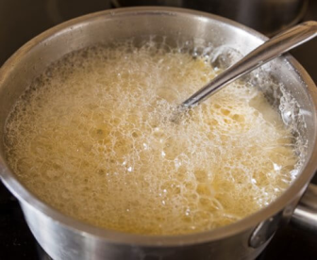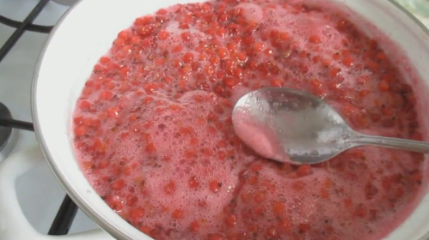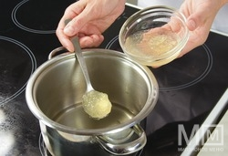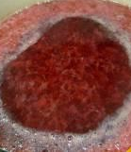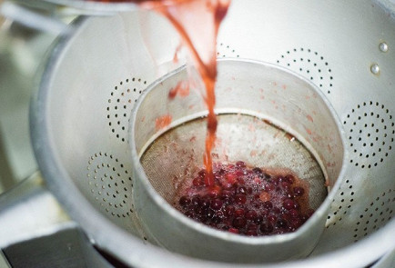
У підготовлений сироп з желатином додають ягідний сік, розливають в порційні формочки і залишають на холоді при температурі від 0 до 8 ° С протягом 1,5-2 год для застигання.
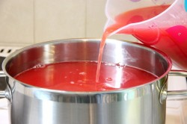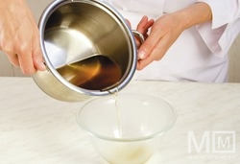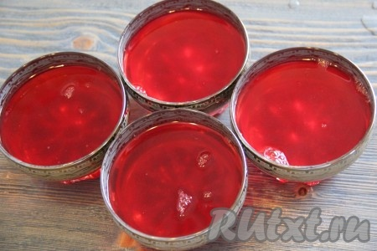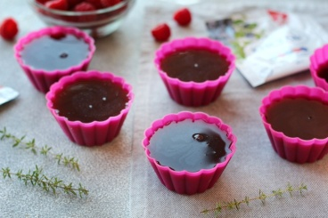
Перед відпусткою формочку з желе (на 2/3 об'єму) занурюють на кілька секунд в гарячу воду, злегка струшують і викладають желе в креманку або вазочку.
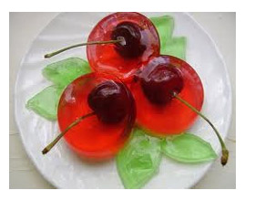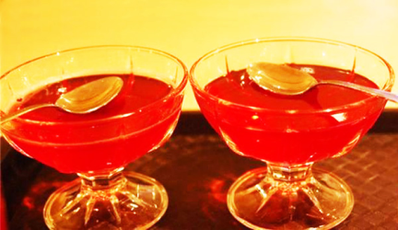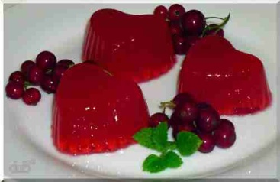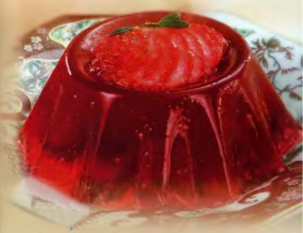

Желе має бути прозорим. Якщо воно вийшло каламутним, його освітлюють яєчним білком (24 г на 1000 г желе). Для цього білок, змішаний з рівною кількістю холодної води, вливають в сироп і проварюють протягом 8-10 хв при слабкому кипінні. Освітлений сироп проціджують.
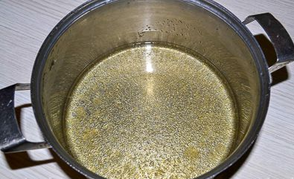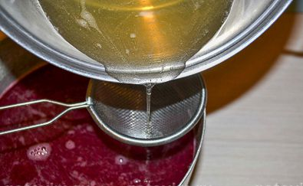
«Желе з лимонів, апельсинів, мандаринів»
У воду з цукром, доведену до кипіння, кладуть цедру, зняту з лимонів або апельсинів, або мандаринів, потім вводять підготовлений желатин.
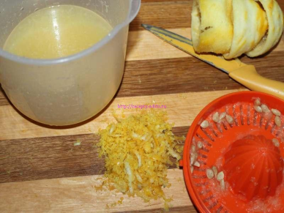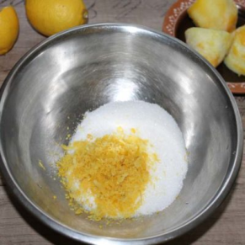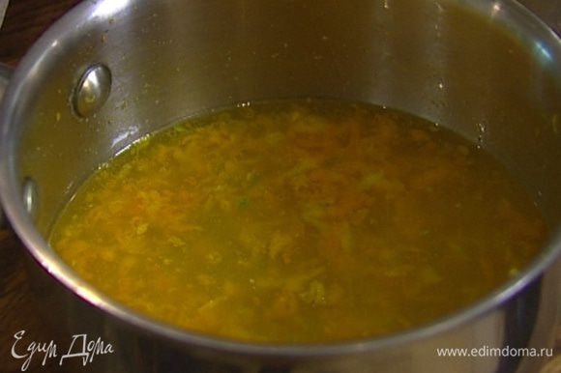
Після того як желатин розчиниться, вводять віджатий сік з лимонів або апельсинів, або мандаринів. Для желе з апельсинів в гарячий цукрово-желатиновий сироп додають кислоту лимонну, проціджують, розливають у формочки і охолоджують.
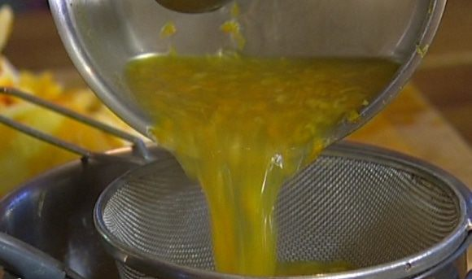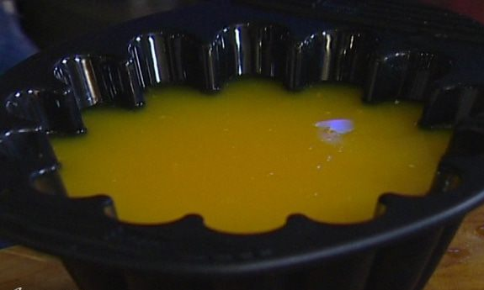
Желе, муси і самбуки відпускають по 100-150 грам на порцію з соусом, сиропом плодовим або ягідним натуральним (по 20 грам на порцію) або зі збитими вершками (20-30 грам на порцію) або подають кип'ячене холодне молоко (100-150 грам на порцію).
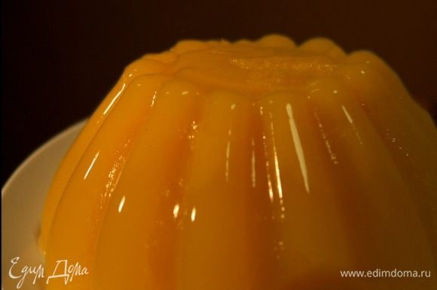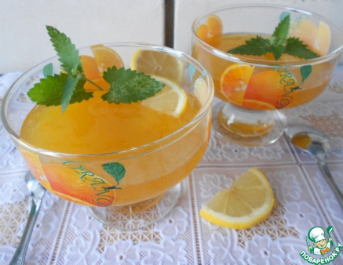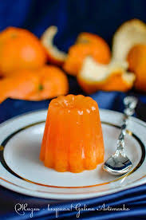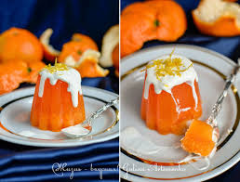

«Желе багатошарове»
Желе з ягід свіжих
З перебраних і промитих ягід віджимають сік і зберігають його на холоді. Частину, що залишилася мезгу заливають гарячою водою і варять 5-8 хв.
Відвар проціджують, додають цукор, нагрівають до кипіння, видаляють з поверхні сиропу піну, потім додають підготовлений желатин, розмішують його до повного розчинення, знову доводять до кипіння, проціджують.
У підготовлений сироп з желатином додають ягідний сік, розливають в порційні формочки і залишають на холоді при температурі від 0 до 8 ° С протягом 1,5-2 год для застигання.
Желе з лимонів, апельсинів, мандаринів
У воду з цукром, доведену до кипіння, кладуть цедру, зняту з лимонів або апельсинів, або мандаринів, потім вводять підготовлений желатин.
Після того як желатин розчиниться, вводять віджатий сік з лимонів або апельсинів, або мандаринів. Для желе з апельсинів в гарячий цукрово -желатиновий сироп додають кислоту лимонну, проціджують, розливають у формочки і охолоджують.
Желе з молока
Желатин замочують. Молоко доводять до кипіння, додають цукор, желатин, мигдальне молоко або ванілін і доводять до кипіння.
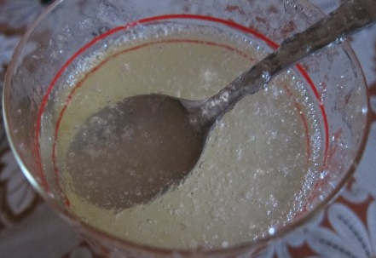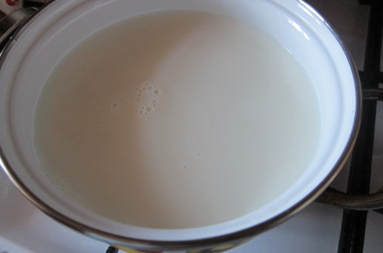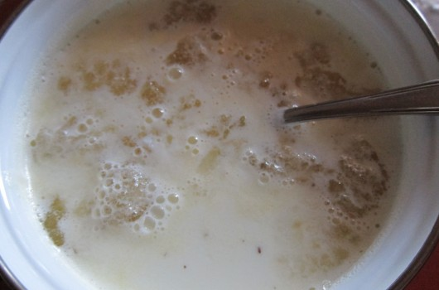
Приготування мигдального молока: мигдаль заливають гарячою водою,
кип’ятять 3-4 хвилин, відкидають на сито, обчищають від шкірки, подрібнюють
у ступці, додають холодну переварену воду.
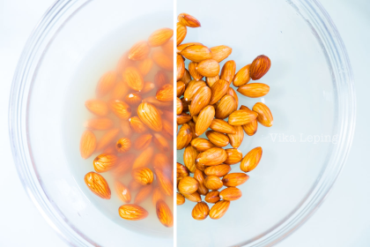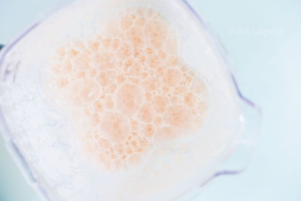
Молоко проціджують, а вичавки знову піддають такій самій обробці. Замість мигдального молока можна використовувати ванілін.
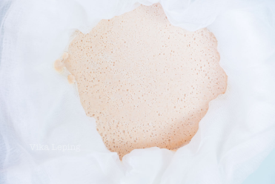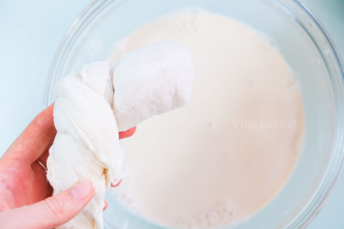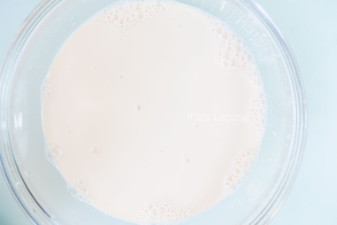
Желе злегка охолоджують, проціджують, розливають у форми й охолоджують
У формочку, склянки або лоток наливають один шар желе, охолоджують і
тільки після цього наливають наступний.
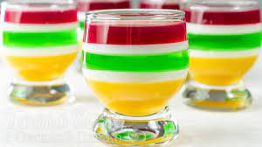
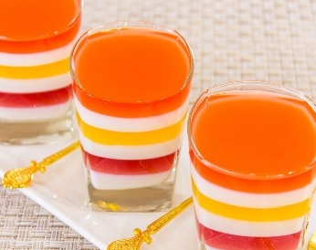
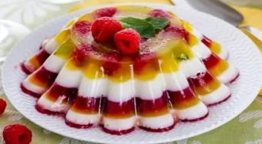

Готове желе зберігають на холоді не більше 12 год., оскільки при тривалому зберіганні воно ущільняється, а згодом розм'якшується і з нього виділяється рідина.

Подача желе
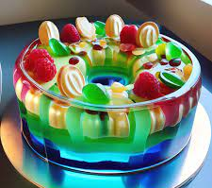
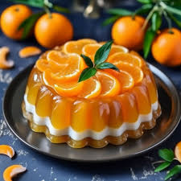
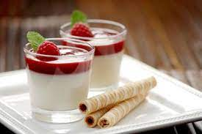
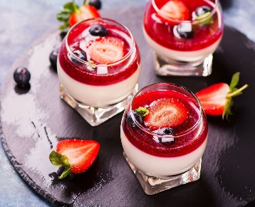

Приготування кремів
Крем - це страва з утворенням желе, яку готують із збитих вершків 35 % жирності або сметани і яєчно-молочної солодкої суміші.
Продуктом, здатним утворювати желе, є желатин (20 г на 1 кг крему). Залежно від наповнювачів готують креми ванільний, шоколадний, кавовий, горіховий, ягідний або багатошаровий.
Подають у креманках, на десертних тарілках, дзеркалах. Можна полити ягідним соусом (30 г на порцію).
«Крем ванільний, шоколадний, кавовий»
Перший спосіб
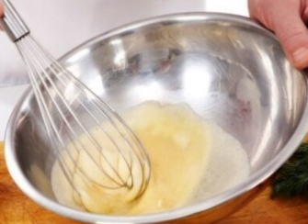
До яєчно – молочної суміші яйця розтирають з цукром, додають тоненькою цівкою кип’ячене молоко і нагрівають до Т 70-80 С. Після цього, помішуючи, вводять підготовлений і доведений до кипіння желатин. Для ванільного крему в проціджену суміш додають ванілін.
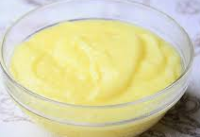
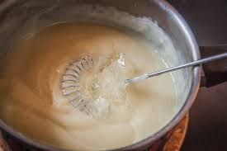
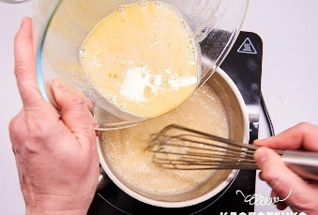

Для кавового крему суміш готують з додаванням кавового настою ( 50 г кави на 150 г кип’ятку).
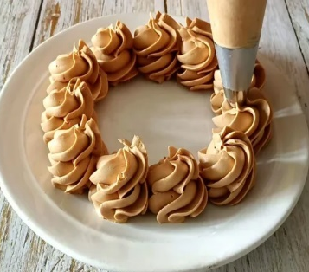
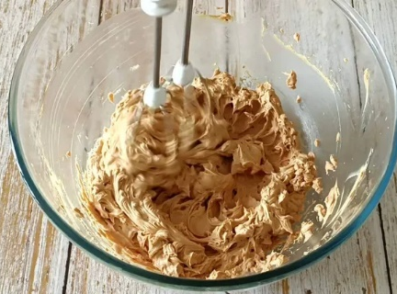
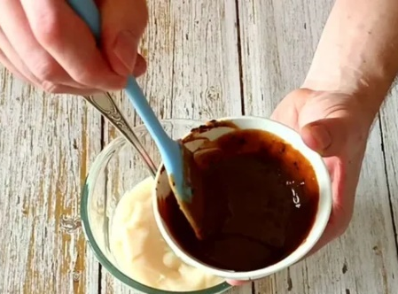

Для шоколадного крему в гарячу яєчно – молочну суміш розтертий з цукром какао – порошок.
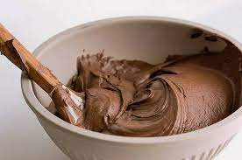
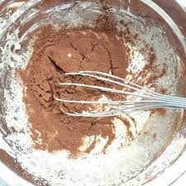

Вершки охолодити, збити у пухку густу масу. У збиті вершки, неперервно помішуючи, влити охолоджену до кімнатної температури яєчно – молочну суміш.
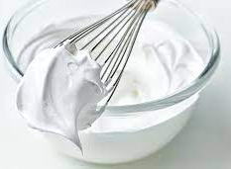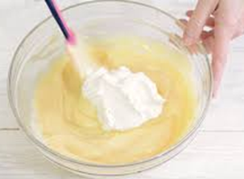
Другий спосіб
Ванілін або какао – порошок, розтертий з цукром, вводять у збиті вершки. Потім при неперервному помішуванні додають тоненькою цівкою злегка охолоджений желатин. Для кавового крему желатин розчиняють в кавовому настої.
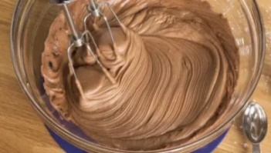
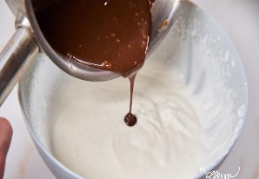
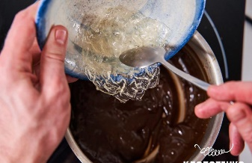
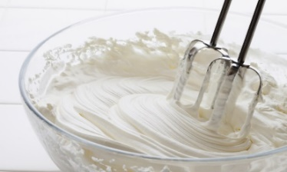

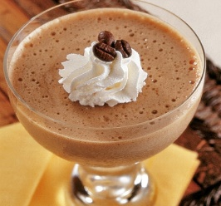
Готовий крем швидко розливають у формочки і охолоджують.
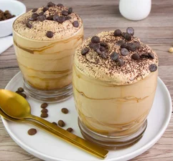

Перед відпуском форму з кремом занурюють у теплу воду на декілька секунд. Крем викладають на вазочку або на десертну тарілку.
Можна полити сиропом шоколадним (30 г на порції), або кавовим, або соусом вишневим, суничним – 20 г на 1 порцію.
Приготування мусів
Муси являють собою збите желе.
Готують їх на желатині або з манною крупою. Підготовлену основу для мусу охолоджують до температури 30-40 °С і збивають до утворення стійкої пухкої маси. Потім швидко, щоб мус не застиг (при температурі 30-35 °С), його розливають у форми або лотки, охолоджують і подають так само, як і желе.
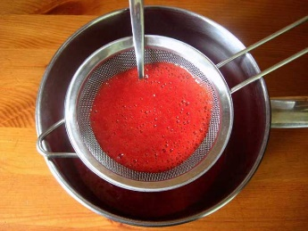
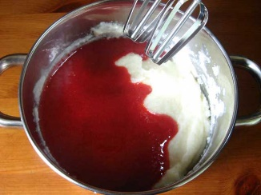
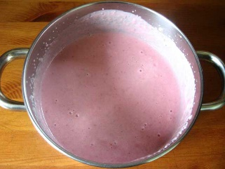
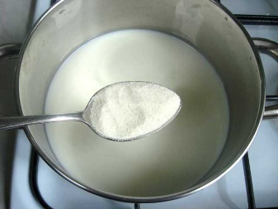

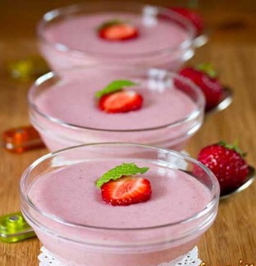
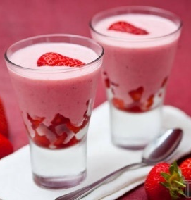
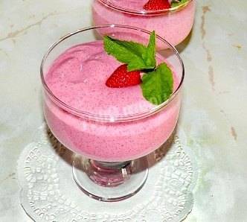

«Мус яблучний» (на манній крупі)
Яблука після видалення зерняткових гнізд розрізують і варять. Відвар проціджують, яблука протирають, перемішують з відваром, додають цукор, лимонну кислоту і доводять до кипіння.
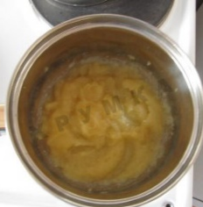
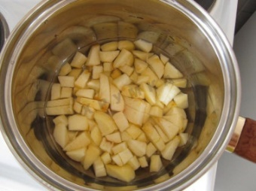

Потім тоненьким струмочком вводять просіяну манну крупу і варять, помішуючи,15-20 хв. Суміш охолоджують до 40С і збивають до утворення густої піноутворюючої маси, яку розливають в форми і охолоджують.
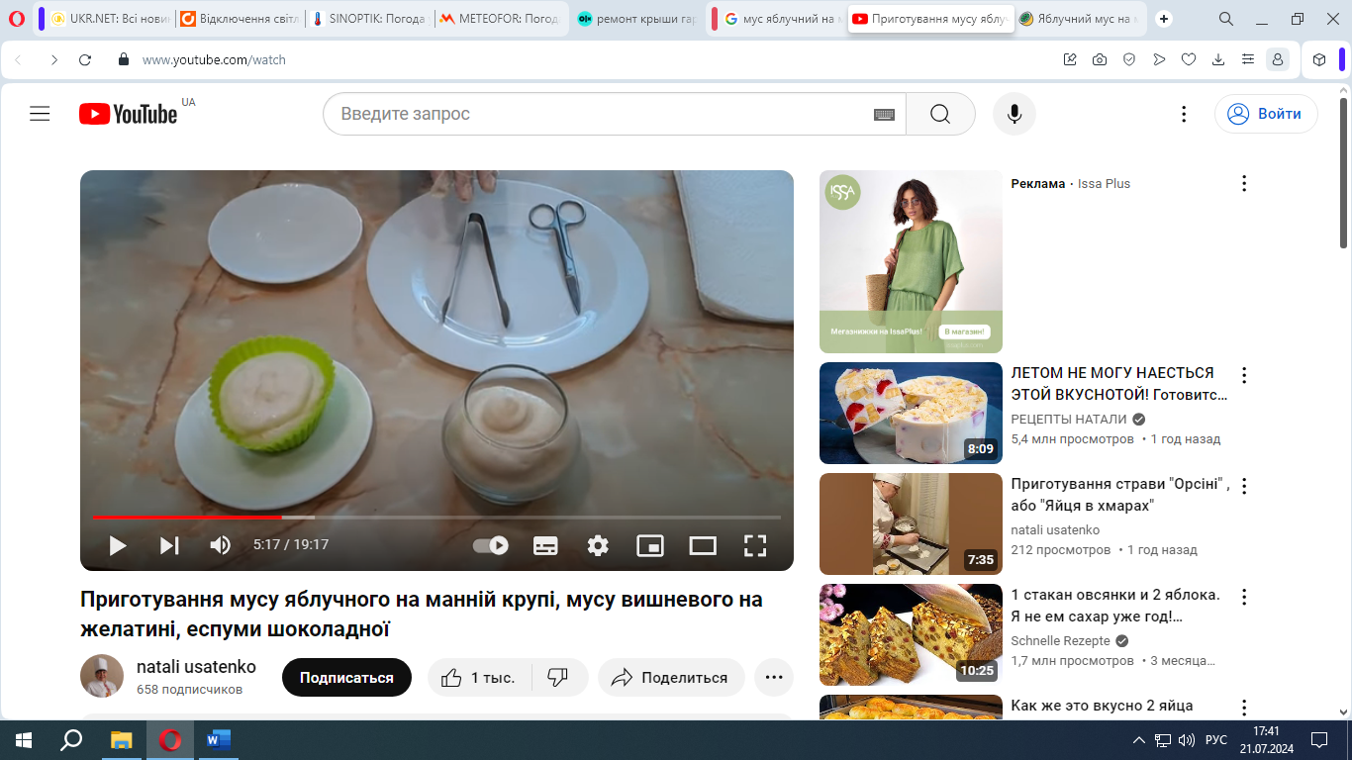
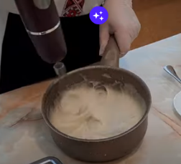
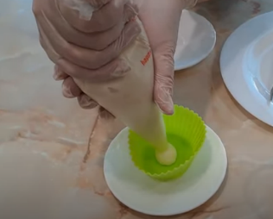
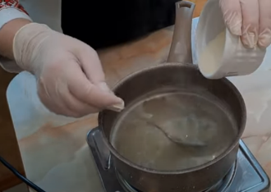

Перед подачею форму з мусом на 2/3 об’єму опускають на декілька секунд в теплу воду. Мус розрізають на порції, викладають у креманки або вазочки і поливають сиропом плодовим або ягідним натуральним з розрахунку по 20 г на порцію.
«Мус яблучний»
Яблука після видалення зерняткових гнізд розрізують і варять. Відвар проціджують, яблука протирають, перемішують з відваром, додають цукор, лимонну кислоту і доводять до кипіння. Потім тоненьким струмочком вводять просіяну манну крупу і варять, помішуючи,15-20 хв. Суміш охолоджують до 40С і збивають до утворення густої піноутворюючої маси, яку розливають в форми і охолоджують.
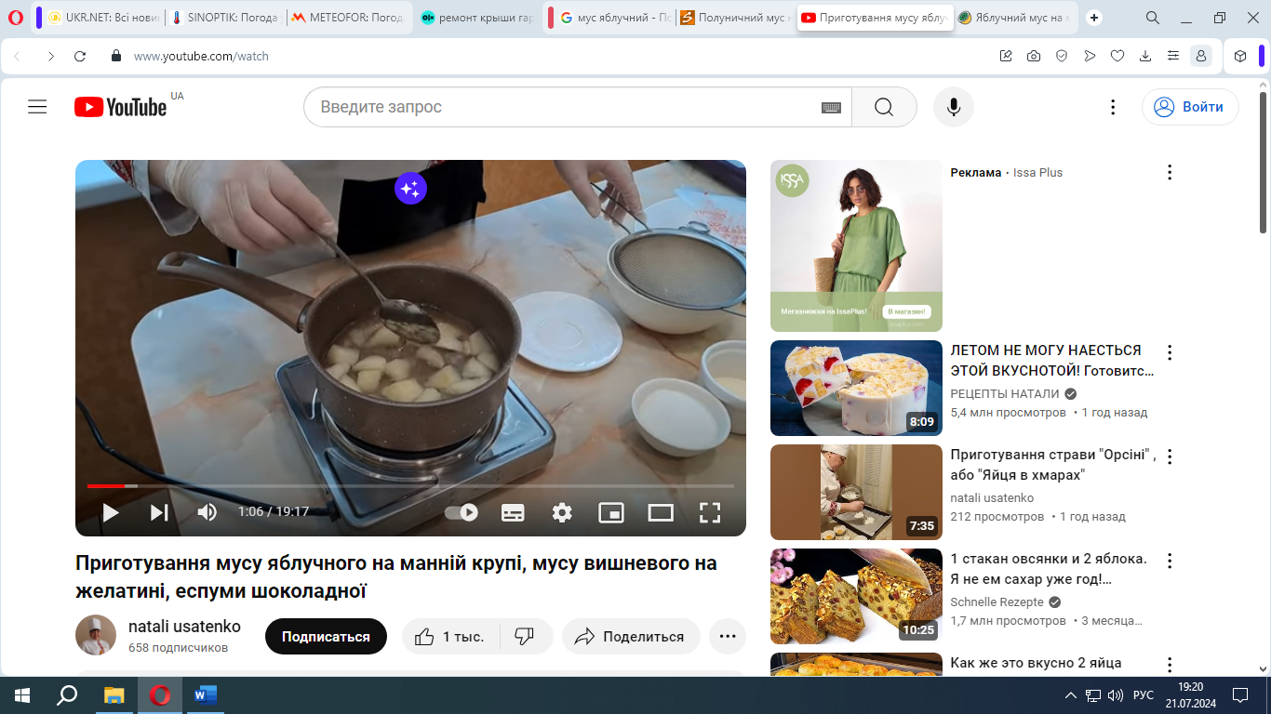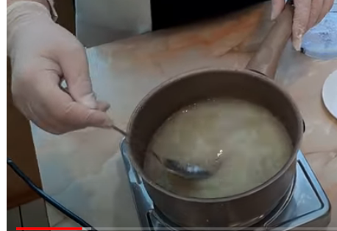
Перед подачею форму з мусом на 2/3 об’єму опускають на декілька секунд в теплу воду. Мус розрізають на порції, викладають у креманки або вазочки і поливають сиропом плодовим або ягідним натуральним з розрахунку по 20 г на порцію.
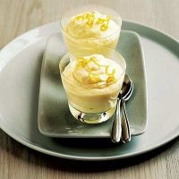
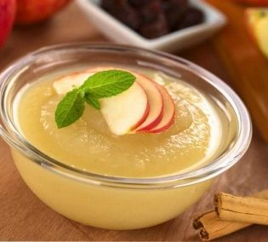

Приготування самбуків
До складу самбуків, на відміну від мусів, входять яєчні білки. їх готують із свіжих яблук, абрикосів чи кураги. Желе утворюється завдяки желатину і пектиновим речовинам, які є в яблуках й абрикосах.
«Самбук яблучний або сливовий»
Яблука (без насіннєвого гнізда) або сливи (після видалення кісточок) укладають на лист, підливають невелику кількість води і запікають в жаровій шафі; потім їх охолоджують і перетирають.
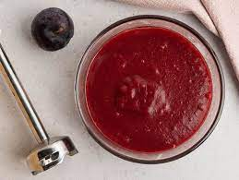
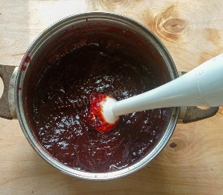
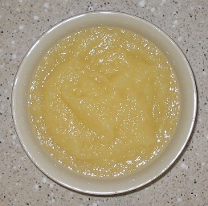
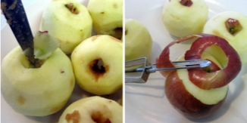

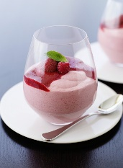
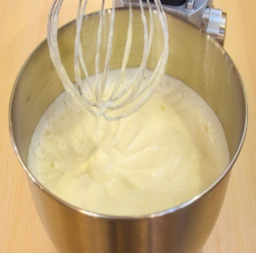
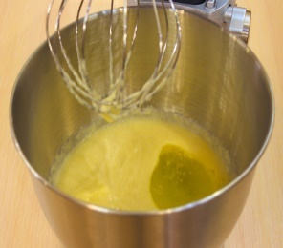
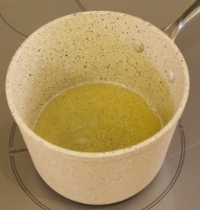
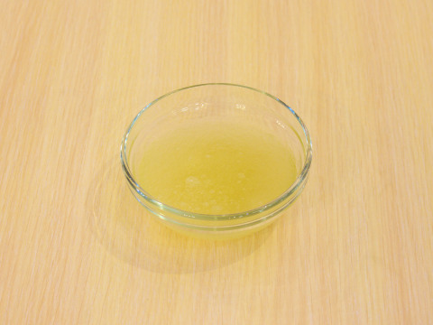
В пюре додають цукор, яєчний білок та збивають на холоді до отримання пухкої маси. Підготований желатин ставлять на водяний марміт, помішуючи, дають йому повністю розчинитися та проціджують, потів вливають тонкою цівкою в збиту масу при безперервному та швидкому помішуванні вінчиком.
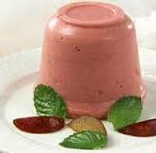
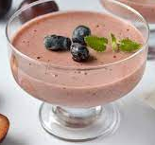
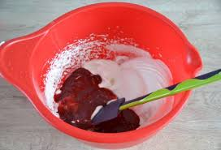
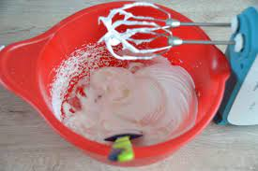
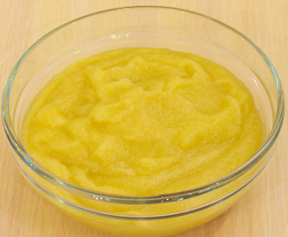
Масу розливають у форми та охолоджують.
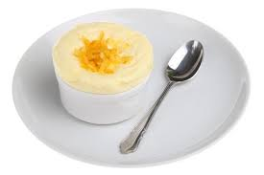
При відпуску самбук розрізають на порції, викладають у креманки або вазочки і поливають сиропом плодовим або ягідним натуральним з розрахунку по 20 г на порцію.
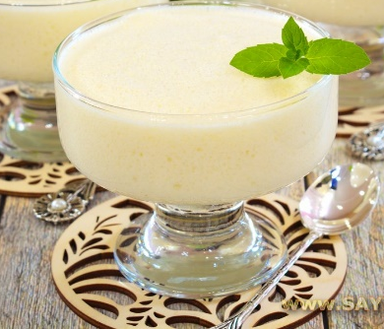
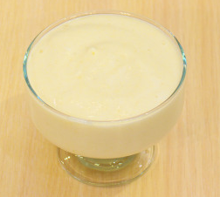
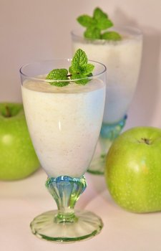

«Самбук абрикосовий»
З абрикосів видаляють кісточки, заливають гарячою водою, варять до розм’якшення плодів, протирають. Курагу попередньо замочують, потім варять та протирають.
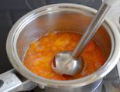
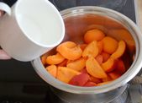

В пюре додають цукор, яєчний білок, лимонну кислоту та збивають на холоді до отримання пухкої маси. Підготований желатин ставлять на водяний марміт, помішуючи, дають йому повністю розчинитися та проціджують, потім вливають тонкою цівкою в збиту масу при безперервному та швидкому помішуванні вінчиком.
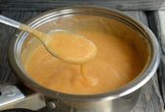
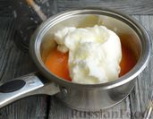
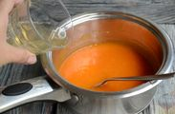

Масу розливають у форми та охолоджують. При відпуску самбук поливають соусом з розрахунку 20 г на порцію.
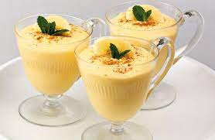
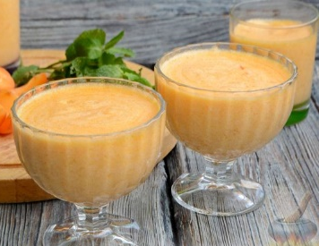
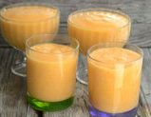

Вимоги до якості гарячих солодких страв
Желе драглеподібної однорідної маси, добре виражені смак і запах тих продуктів, з яких його готують. Фрукти нарізані акуратно, викладені у вигляді малюнка. Форма желе має відповідати формочці, в якій його готували (квадрат чи трикутник). Не допускається слабка або дуже густа консистенція, наявність грудочок.
Муси добре збиті і мають драглепористу, ніжну, ледь пружну консистенцію. Колір білий, жовтуватий або рожевий, залежно від використаних продуктів. Мус набуває форми посуду, в якому його охолоджували. Не допускається наявність грудочок, слабка збитість, у нижній частині виробу щільний шар, слабко виражені смак і запах.
Самбук - однорідна, пухка, дрібнопориста маса з пружною консистенцією. Смак солодкий, з кислуватим присмаком і запахом яблучного або абрикосового пюре.
Крем має форму квадрата, трикутника чи ковпачка, густу пористу масу з кольором і запахом продуктів, що входять до його складу.

1.5.Закріплення нової теми (10 хв.)
- У застиглому вигляді желе - це?
Бажана відповідь:
прозора желеподібна маса

- З чого готують желе?
Бажана відповідь:
З фруктово-ягідних відварів, соків, сиропу, екстрактів, есенції, молока, варення і речовини, що може утворювати їх.

- Які дії, якщо желе каламутне?
Бажана відповідь:
напіЯкщо желе каламутне, його слід прояснити яєчним білком (24 г на 1000 г желе). Для цього білок змішують з однаковою кількістю перевареної холодної води, вливають у сироп і проварюють 8-10 хв. при слабкому кипінні.

- Що є загусником у мусах?
Бажана відповідь:
Готують на желатині або з манною крупою.

- При якій температурі збивають масу для мусу?
Бажана відповідь:
Підготовлену основу для мусу охолоджують до температури 30-40 °С

- Як подають муси?
Бажана відповідь:
Подають у креманках чи вазочках, поливають журавлинним соком, плодовим або ягідним сиропом.

- Що входить до складу самбуків, на відміну від мусів?
Бажана відповідь:
До складу самбуків, на відміну від мусів, входять яєчні білки.

ІІ. Поточний інструктаж та самостійні вправи учнів ( 5 год.)
- самостійні вправи з організації робочого місця;
- самостійні вправи з підбору інструмента, інвентарю, посуду;
- вправи з приготуванню страв та підготовці до бракеражу.
Обходи робочих місць з метою:
- дотримання правил санітарії та гігієни, вимог охорони праці (додаток 5,6);
- проведення додаткового індивідуального інструктажу;
- спостереження за економним використанням часу, сировини;
- спостереження за якістю роботи.

ІІІ. Заключний інструктаж (10 хв.)
- розгляд позитивних та негативних сторін роботи кожного учня при проведенні бракеражу;
- підведення підсумків та оцінка роботи кожного учня;
- демонстрація кращих робіт учнів;
- виставлення оцінок в журнал в/н з коментарем (додаток 7,8);
- домашнє завдання: удосконалити прийоми і навички при приготуванні гарячих солодких страв.
- оголосити тему наступного уроку;
- організувати прибирання робочих місць.

Майстер в/н Л. В. Волинець

Додаток 1

Бригади | Номер завдання
Бригада 1
Вишневський Ілля | Картка завдання № 1,8
Демидовський Максим | Картка завдання № 1,8
Бригада 2
Кільова Марія | Картка завдання № 2,9
Дерма Марія | Картка завдання № 2,9
Бригада 3
Коваль Володимир | Картка завдання № 3,10
Коморна Марина | Картка завдання № 3,10
Бригада 4
Марченко Дар’я | Картка завдання № 4,11
М’ягкий Даниїл | Картка завдання № 4,11
Бригада 5
Нестрян Максим | Картка завдання № 5,6
Петручик Софія | Картка завдання № 5,6
Бригада 6
Яковлева Єлизавета | Картка завдання № 6,7
Чесньовський Назар | Картка завдання № 6,7
Бригада 7
Піскун Вікторія | Картка завдання № 7,8
Денисова Анастасія | Картка завдання № 7,8

Додаток 2
Картка-завдання № 1
до уроку виробничого навчання з теми:
«Приготування желе, кремів, мусів, самбуків»
1. Підібрати інструмент, інвентар, посуд.
2. Організувати робоче місце для приготування желе.
3. Використовуючи збірник рецептур, перерахувати кількість продуктів для приготування 3 порції «Желе з плодів або ягід свіжих» рецептура № 955.

Картка-завдання № 2
до уроку виробничого навчання з теми:
«Приготування желе, кремів, мусів, самбуків»

1. Підібрати інструмент, інвентар, посуд.
2. Організувати робоче місце для приготування желе.
3. Використовуючи збірник рецептур, перерахувати кількість продуктів для приготування 3 порції «Желе з лимонів, апельсинів, мандаринів» рецептура № 956.

Картка-завдання № 3
до уроку виробничого навчання з теми:
«Приготування желе, кремів, мусів, самбуків»

1. Підібрати інструмент, інвентар, посуд.
2. Організувати робоче місце для приготування желе.
3. Використовуючи збірник рецептур, перерахувати кількість продуктів для приготування 3 порції «Желе багатошарового».

Картка-завдання № 4
до уроку виробничого навчання з теми:
«Приготування желе, кремів, мусів, самбуків»

1. Підібрати інструмент, інвентар, посуд.
2. Організувати робоче місце для приготування крему.
3. Використовуючи збірник рецептур, перерахувати кількість продуктів для приготування 3 порцій «Крему ванільного» рецептура № 941.

Картка-завдання № 5
до уроку виробничого навчання з теми:
«Приготування желе, кремів, мусів, самбуків»

1. Підібрати інструмент, інвентар, посуд.
2. Організувати робоче місце для приготування крему.
3.Використовуючи збірник рецептур, перерахувати кількість продуктів для приготування 3 порції «Крему кавового» рецептура № 941.

Картка-завдання № 6
до уроку виробничого навчання з теми:
«Приготування желе, кремів, мусів, самбуків»

1. Підібрати інструмент, інвентар, посуд.
2. Організувати робоче місце для приготування крему.
3. Використовуючи збірник рецептур, перерахувати кількість продуктів для приготування 3 порції «Крему шоколадного» рецептура 941.

Картка-завдання № 7
до уроку виробничого навчання з теми:
«Приготування желе, кремів, мусів, самбуків»

1. Підібрати інструмент, інвентар, посуд.
2. Організувати робоче місце для приготування мусу.
3. Використовуючи збірник рецептур, перерахувати кількість продуктів для приготування 3 порції «Мусу яблучного» (на манній крупі)».

Картка-завдання № 8
до уроку виробничого навчання з теми:
«Приготування желе, кремів, мусів, самбуків»

1. Підібрати інструмент, інвентар, посуд.
2. Організувати робоче місце для приготування мусу.
3. Використовуючи збірник рецептур, перерахувати кількість продуктів для приготування 3 порції «Мусу яблучного» рецептура 967.

Картка-завдання № 9
до уроку виробничого навчання з теми:
«Приготування желе, кремів, мусів, самбуків»

1. Підібрати інструмент, інвентар, посуд.
2. Організувати робоче місце для приготування самбуку.
3. Використовуючи збірник рецептур, перерахувати кількість продуктів для приготування 3 порції «Самбуку яблучного» рецептура 969.

Картка-завдання № 10
до уроку виробничого навчання з теми:
«Приготування желе, кремів, мусів, самбуків»

1. Підібрати інструмент, інвентар, посуд.
2. Організувати робоче місце для приготування самбуку.
3. Використовуючи збірник рецептур, перерахувати кількість продуктів для приготування 3 порції «Самбуку сливовового» рецептура 969.

Картка-завдання № 11
до уроку виробничого навчання з теми:
«Приготування желе, кремів, мусів, самбуків»

1. Підібрати інструмент, інвентар, посуд.
2. Організувати робоче місце для приготування самбуку.
3. Використовуючи збірник рецептур, перерахувати кількість продуктів для приготування 3 порції «Самбуку абрикосового» рецептура 970.

Додаток 3
Інструктивно-технологічна картка
«Желе з плодів або ягід свіжих»
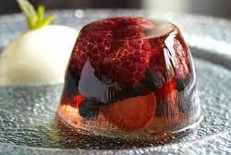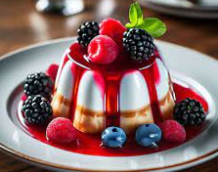
Збірник Рецептур, 1983
Найменування сировини | Розрахунок сировини в грамах
Найменування сировини | 1 порція |  | 3 порції
Найменування сировини | брутто | нетто | брутто | нетто
Журавлина | 25 | 24
або смородина червона | 26 | 24
або смородина чорна | 25 | 24
Вода | 121 | 121
або суниця | 35 | 30
або малина | 35 | 30
Вода | 110 | 110
Вишня | 35 | 30
Вода | 115 | 115
Цукор | 24 | 24
Желатин | 5 | 5
Кислота лимонна | 0,2 | 0,2
Вихід | - | 150
Рецептура № 955
Вимоги до основної сировини
Ягоди - свіжі, цілі, чисті, соковиті, з типовими для сорту формою і забарвленням, без пошкоджень і захворювань.
Цукор – однорідні кристали білого або світло-жовтого кольору, добре розчинені в воді, солодкі.
Желатин – однорідної консистенції, продукт без смаку і запаху, кольором від прозорого світло-жовтого до коричневого кольору. Розмір гранул не більше 5 мм.
Технологія приготування
З перебраних і промитих ягід віджимають сік і зберігають його на холоді. Частину, що залишилася мезгу заливають гарячою водою і варять 5-8 хв. Відвар проціджують, додають цукор, нагрівають до кипіння, видаляють з поверхні сиропу піну, потім додають підготовлений желатин, розмішують його до повного розчинення, знову доводять до кипіння, проціджують. У підготовлений сироп з желатином додають ягідний сік, розливають в порційні формочки і залишають на холоді при температурі від 0 до 8 ° С протягом 1,5-2 год для застигання. Перед подачею формочку з желе (на 2/3 об'єму) занурюють на кілька секунд в гарячу воду, злегка струшують і викладають желе в креманку або вазочку.
Желе має бути прозорим. Якщо воно вийшло каламутним, його освітлюють яєчним білком (24 г на 1000 г желе). Для цього білок, змішаний з рівною кількістю холодної води, вливають в сироп і проварюють протягом 8-10 хв. при слабкому кипінні. Освітлений сироп проціджують.
Технологічні вимоги до якості страви й оформленню
Зовнішній вигляд – драглеподібна однорідна маса.
Смак і запах – ягід кисло-солодкий, без сторонніх запахів та присмаків.
Колір - відповідає вхідним компонентам, від світло червоного до темно червоного.

Інструктивно-технологічна картка
«Желе з лимонів, апельсинів, мандаринів»
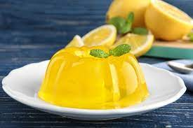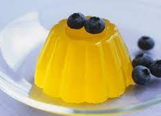
Збірник Рецептур, 1983
Найменування сировини | Розрахунок сировини, в грамах
Найменування сировини | 1 порція |  | 3 порції
Найменування сировини | брутто | нетто | брутто | нетто
Лимони | 36 | 15
або апельсини | 69 | 30
або мандарини | 53 | 30
Цукор | 24 | 24
Кислота лимонна | 0,2 | 0,2
Желатин | 5 | 5
Вода (для лимонів) | 124 | 124
Вода (для апельсинів) | 109 | 109
Вода (для мандаринів) | 109 | 109
Вихід | - | 150
Рецептура № 956
Вимоги до основної сировини
Цитрусові - свіжі, цілі, чисті, соковиті, з типовими для сорту формою і забарвленням, без пошкоджень і захворювань.
Желатин – однорідної консистенції, продукт без смаку і запаху, кольором від прозорого світло-жовтого до коричневого кольору. Розмір гранул не більше 5 мм.
Технологія приготування
У воду з цукром, доведену до кипіння, кладуть цедру, зняту з лимонів або апельсинів, або мандаринів, потім вводять підготовлений желатин. Після того як желатин розчиниться, вводять віджатий сік з лимонів або апельсинів, або мандаринів. Для желе з апельсинів в гарячий цукрово - желатиновий сироп додають кислоту лимонну, проціджують, розливають у формочки і охолоджують. Желе, муси і самбуки відпускають по 100-150 грам на порцію з соусом, сиропом плодовим або ягідним натуральним (по 20 грам на порцію) або зі збитими вершками (20-30 грам на порцію) або подають кип'ячене холодне молоко (100-150 грам на порцію).
Технологічні вимоги до якості страви й оформленню
Зовнішній вигляд – драглеподібна однорідна маса.
Смак і запах – цитрусових кисло-солодкий, без сторонніх запахів та присмаків.
Колір - відповідає вхідним компонентам, від світло червоного до темно червоного.

Інструктивно-технологічна картка
«Желе багатошарове»
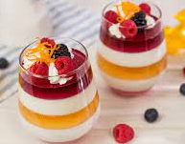
В.С. Доцяк ,1998
Найменування сировини | Розрахунок сировини, в грамах
Найменування сировини | 1 порція |  | 3 порції
Найменування сировини | брутто | нетто | брутто | нетто
Желе з ягід
Вишні | 20,6 | 17,6
Вода | 80,5 | 80,5
Цукор | 14 | 14
Желатин | 3 | 3
Кислота лимонна | 0,1 | 0,1
Вихід ягідного желе |  | 100
Желе з лимонів
Лимони | 19 | 8
Цукор | 14 | 14
Желатин | 3 | 3
Кислота лимонна | 0,1 | 0,1
Вода | 86 | 86
Вихід лимонного желе |  | 100
Желе з молока
Цукор | 14 | 14
Желатин | 3 | 3
Вода для желатину | 75 | 75
Мигдаль очищений | 22 | 22
Вода для мигдального молока | 5 | 5
Молоко | 75 | 75
Вихід молочного желе |  | 100
Вихід | - | 300
Вимоги до основної сировини
Ягоди - свіжі, цілі, чисті, соковиті, з типовими для сорту формою і забарвленням, без пошкоджень і захворювань.
Цитрусові - свіжі, цілі, чисті, соковиті, з типовими для сорту формою і забарвленням, без пошкоджень і захворювань.
Цукор – однорідні кристали білого або світло-жовтого кольору, добре розчинені в воді, солодкі.
Желатин – однорідної консистенції, продукт без смаку і запаху, кольором від прозорого світло-жовтого до коричневого кольору. Розмір гранул не більше 5 мм.
Технологія приготування
Желе з ягід свіжих. Желатин замочують на 1-1,5 годин у холодній воді. З
ягід відтискають сік, а з вичавок готують відвар, проціджують, додають цукор,
доводять до кипіння, видаляють з поверхні сиропу піну, вводять підготовлений
желатин, розмішують його до повного розчинення, знову доводять до кипіння і
проціджують. У підготовлений сироп із желатином додають ягідний сік,
розливають у порційні формочки, залишають на холоді при температурі від 0 до
8°С протягом 1,5-2 годин для застигання. Якщо желе каламутне, його слід
прояснити яєчним білком (24 г на 1000 г желе). Для цього білок змішують з
однаковою кількістю перевареної холодної води, вливають у сироп і
проварюють 8-10 хв. при слабкому кипінні. Прояснений сироп проціджують.
Желе з лимонів, апельсинів, мандаринів. Желатин замочують у холодній
воді для набухання. Лимони (апельсини, мандарини) промивають, знімають цедру
і зачищають її від білих волокон, потім нарізають тоненькою соломкою. З лимонів (апельсинів, мандаринів) відтискають сік і зберігають його у холодильній
шафі в посуді, що не окислюється. Для приготування сиропу воду доводять до
кипіння, додають цукор, цедру, потім вводять набухлий желатин і, помішуючи,
розчиняють його. Після чого вводять підготовлений сік, проціджують сироп,
розливають у форми й охолоджують.
Желе з молока. Желатин замочують. Молоко доводять до кипіння,
додають цукор, желатин, мигдальне молоко або ванілін і доводять до кипіння.
Желе злегка охолоджують, проціджують, розливають у форми й охолоджують.
Приготування мигдального молока: мигдаль заливають гарячою водою,
кип’ятять 3-4 хвилин, відкидають на сито, обчищають від шкірки, подрібнюють
у ступці, додають холодну переварену воду. Молоко проціджують, а вичавки
знову піддають такій самій обробці. Замість мигдального молока можна
використовувати ванілін.
У формочку, склянки або лоток наливають один шар желе, охолоджують і
тільки після цього наливають наступний.

Технологічні вимоги до якості страви й оформленню
Зовнішній вигляд – драглеподібна однорідна маса.
Смак і запах – ягід, цитрусових, молока, кисло-солодкий, без сторонніх запахів та присмаків.
Колір - відповідає вхідним компонентам, від світло червоного до темно червоного.

Інструктивно-технологічна картка
«Крем ванільний, шоколадний, кавовий»
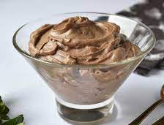
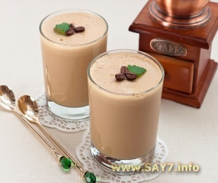
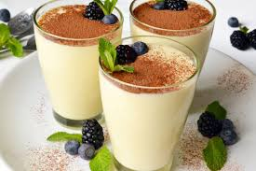

Збірник рецептур,2007
Рецептура № 971
Найменування сировини | Розрахунок сировини, в грамах
Найменування сировини | 1 порція |  | 3 порції
 | брутто | нетто | брутто | нетто
Вершки 35 % жирності | 50 | 50
Цукор | 15 | 15
Молоко | 21,1 | 20
Яйця | 1/5 шт. | 8
Желатин | 2 | 2
Ванілін | 0,015 | 0,015
або какао - порошок | 3 | 3
або кавова паста | 5 | 5
Вода для желатину | 16 | 16
Вихід | - | 100
Вимоги до основної сировини
Вершки - свіжі, жирні, густі, білого кольору.
Цукрова пудра – однорідні кристали білого або світло-жовтого кольору, добре розчинені в воді, солодкі.
Желатин – однорідної консистенції, продукт без смаку і запаху, кольором від прозорого світло-жовтого до коричневого кольору. Розмір гранул не більше 5 мм.
Технологія приготування
Перший спосіб
До яєчно – молочної суміші яйця розтирають з цукром, додають тоненькою цівкою кип’ячене молоко і нагрівають до Т 70-80 С. Після цього, помішуючи, вводять підготовлений і доведений до кипіння желатин. Для ванільного крему в проціджену суміш додають ванілін. Для кавового крему суміш готують з додаванням кавового настою ( 50 г кави на 150 г кип’ятку). Для шоколадного крему в гарячу яєчно – молочну суміш розтертий з цукром какао – порошок.
Вершки охолодити, збити у пухку густу масу. У збиті вершки, неперервно помішуючи, влити охолоджену до кімнатної температури яєчно – молочну суміш.
Другий спосіб
Ванілін або какао – порошок, розтертий з цукром, вводять у збиті вершки. Потім при неперервному помішуванні додають тоненькою цівкою злегка охолоджений желатин. Для кавового крему желатин розчиняють в кавовому настої.
Готовий крем швидко розливають у формочки і охолоджують. Перед відпуском форму з кремом занурюють у теплу воду на декілька секунд. Крем викладають на вазочку або на десертну тарілку. Можна полити сиропом шоколадним (30 г на порції), або кавовим, або соусом вишневим, суничним – 20 г на 1 порцію.

Технологічні вимоги до якості страви та оформлення
Зовнішній вигляд – желеподібна злегка пружна пориста маса, без грудочок, нерозчиненого желатину і пластівців заварених яєць, крем має форму тієї формочки, в якій охолоджується, политий солодким соусом або сиропом.
Смак та запах – смак освіжаючий, солодкий, ніжний , аромат продуктів даних виду.
Колір – кремовий ванільного крему, коричневий кавового і шоколадного
Консистенція – желеподібна, слегка пружна, густа, пориста, ніжна маса.

Інструктивно-технологічна картка
«Мус яблучний» (на манній крупі)
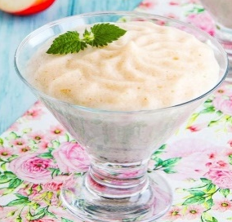

Лабораторний практикум, 2003
Найменування сировини | Розрахунок сировини, в грамах
Найменування сировини | 1000 грам |  | 1 порція
 | брутто | нетто | брутто | нетто
Яблука | 341 | 300
Цукор | 150 | 150
Крупа манна | 80 | 80
Лимона кислота | 1,5 | 1,5
Вода | 750 | 750
Вихід | - | 1000
Вимоги до основної сировини
Яблука – свіжі, чисті, соковиті, зрілі, однорідні по ступеню зрілості,однакові по розміру і формі;смак придатні данному сорту,без признаків порчі.
Цукор –кристали білого кольору з кремовим відтінком, сухі, без сторонніх включень, добре розчинні в воді, солодкі.
Технологія приготування
Яблука після видалення зерняткових гнізд розрізують і варять. Відвар проціджують, яблука протирають, перемішують з відваром, додають цукор, лимонну кислоту і доводять до кипіння. Потім тоненьким струмочком вводять просіяну манну крупу і варять, помішуючи,15-20 хв. Суміш охолоджують до 40С і збивають до утворення густої піноутворюючої маси, яку розливають в форми і охолоджують.
Перед подачею форму з мусом на 2/3 об’єму опускають на декілька секунд в теплу воду. Мус розрізають на порції, викладають у креманки або вазочки і поливають сиропом плодовим або ягідним натуральним з розрахунку по 20 г на порцію.

Технологічні вимоги до якості страви та оформлення
Зовнішній вигляд – желеподібна, добре збита в піну маса, що зберегла форму, викладена в креманки або вазочки, полита соусом абрикосовим.
Смак та запах – освіжаючий, кисло-солодкий; аромат яблук.
Колір – злегка кремовий, з сіруватим відтінком.
Консистенція – пружна, але пухка, ніжна, пориста.

Інструктивно-технологічна картка
«Мус яблучний»
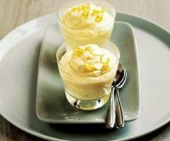
Збірник рецептур, 2007
Рецептура № 967
Найменування сировини | Розрахунок сировини, в грамах
Найменування сировини | 1 порція |  | 3 порції
 | брутто | нетто | брутто | нетто
Яблука | 34,1 | 30
Цукор | 15 | 15
Крупа манна | 8 | 8
Лимона кислота | 0,015 | 0,015
Вода | 75 | 75
Вихід | - | 100
Вимоги до основної сировини
Яблука – свіжі, чисті, соковиті, зрілі, однорідні по ступеню зрілості, однакові по розміру і формі;смак придатні данному сорту,без признаків порчі.
Цукор – кристали білого кольору з кремовим відтінком, сухі, без сторонніх включень, добре розчинні в воді,солодкі.
Технологія приготування
Яблука після видалення зерняткових гнізд розрізують і варять. Відвар проціджують, яблука протирають, перемішують з відваром, додають цукор, лимонну кислоту і доводять до кипіння. Потім тоненьким струмочком вводять просіяну манну крупу і варять, помішуючи,15-20 хв. Суміш охолоджують до 40С і збивають до утворення густої піноутворюючої маси, яку розливають в форми і охолоджують.
Перед подачею форму з мусом на 2/3 об’єму опускають на декілька секунд в теплу воду. Мус розрізають на порції, викладають у креманки або вазочки і поливають сиропом плодовим або ягідним натуральним з розрахунку по 20 г на порцію.
Технологічні вимоги до якості страви та оформлення
Зовнішній вигляд – желеподібна, добре збита в піну маса, що зберегла форму, викладена в креманки або вазочки, полита соусом абрикосовим.
Смак та запах – освіжаючий, кисло-солодкий; аромат яблук.
Колір – злегкакремовий, з сіруватим відтінком.
Консистенція – пружна, але пухка, ніжна, пориста.
Колір - відповідає вхідним компонентам на поверхні – золотистий, а розрізі яблуко – біле, варення має колір притаманний даному виду.

Інструктивно-технологічна картка
«Самбук яблучний або сливовий»
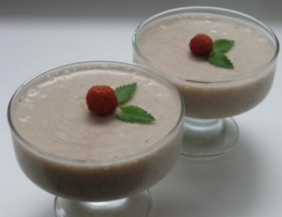
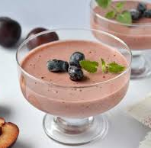

Збірник рецептур, 2007
Рецептура № 969
Найменування сировини | Розрахунок сировини, в грамах
Найменування сировини | 1 порція |  | 3 порції
 | брутто | нетто | брутто | нетто
Яблука | 79,5 | 70
Або сливи | 72,2 | 65
Цукор | 20 | 20
Желатин | 1,5 | 1,5
Яйця (білки) | 1/9 шт. | 5
Вода (для желатину) | 42 | 42
Вихід | - | 100
Вимоги до основної сировини
Сливи – одного помологічного сорту, свіжі, здорові, чисті, зрілі, забарвлення і смак властиві даному сорту, без ознак псування, сторонніх запаху і присмаку.
Яблука – свіжі, чисті, соковиті, зрілі, однорідні по ступеню зрілості, однакові по розміру і формі ;смак придатні даному сорту, без ознак порчі.
Технологія приготування
Яблука (без насіннєвого гнізда) або сливи (після видалення кісточок) укладають на лист, підливають невелику кількість води і запікають в жаровій шафі; потім їх охолоджують і перетирають.
В пюре додають цукор, яєчний білок та збивають на холоді до отримання пухкої маси. Підготований желатин ставлять на водяний марміт, помішуючи, дають йому повністю розчинитися та проціджують, потів вливають тонкою цівкою в збиту масу при безперервному та швидкому помішуванні вінчиком. Масу розливають у форми та охолоджують.
При відпуску самбук розрізають на порції, викладають у креманки або вазочки і поливають сиропом плодовим або ягідним натуральним з розрахунку по 20 г на порцію.
Технологічні вимоги до якості страви та оформлення
Зовнішній вигляд – желеподібна, добре збита в піну маса, що зберегла форму, викладена в креманки або вазочки, полита плодовим або ягідним соусом.
Смак та запах – освіжаючий, кисло-солодкий; аромат яблук і слив.
Колір – світло – сірий (з яблук) або світло - рожевий (з слив).
Консистенція – пружна, але пухка, ніжна, більш щільна, ніж мусу.
Інструктивно-технологічна картка
«Самбук абрикосовий»
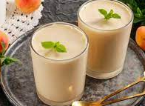
Збірник рецептур,2007
Рецептура № 970
Найменування сировини | Розрахунок сировини, в грамах
Найменування сировини | 1 порція |  | 3 порції
 | брутто | нетто | брутто | нетто
Абрикоси | 75 | 65
Або курага | 25 | 25
Вода (для желатину) | 42 | 42
Або абрикосове пюре (консерви) | 50 | 50
Вода (для желатину) | 29 | 29
Цукор | 20 | 20
Желатин | 2 | 2
Яйця (білки) | 1/9 шт. | 5
Лимонна кислота* | 0,01 | 0,01
Вихід | - | 100
*При приготуванні самбука з кураги лимонну кислоту не використовують.
Вимоги до основної сировини
Курага – цілі плоди, без кісточки або половинки, смак та аромат сушених абрикосів, без сторонніх присмаків та запахів, домішків, без ознак спиртового бродіння.
Абрикоси– одного помологічного сорту, свіжі, здорові, чисті, зрілі, забарвлення і смак властиві даному сорту, без ознак псування, сторонніх запаху і присмаку.
Технологія приготування
З абрикосів видаляють кісточки, заливають гарячою водою, варять до розм’якшення плодів, протирають. Курагу попередньо замочують, потім варять та протирають. В пюре додають цукор, яєчний білок, лимонну кислоту та збивають на холоді до отримання пухкої маси. Підготований желатин ставлять на водяний марміт, помішуючи, дають йому повністю розчинитися та проціджують, потів вливають тонкою цівкою в збиту масу при безперервному та швидкому помішуванні вінчиком. Масу розливають у форми та охолоджують. При відпуску самбук поливають соусом (див. рец. 903) з розрахунку 20 г на порцію.
Технологічні вимоги до якості страви та оформлення
Зовнішній вигляд – желеподібна, добре збита в піну маса, що зберегла форму, викладена в креманки або вазочки, полита соусом абрикосовим.
Смак та запах – освіжаючий, кисло-солодкий; аромат абрикосів.
Колір – помаранчевий.
Консистенція – пружна, але пухка, ніжна, більш щільна, ніж мусу.

Додаток 4
Типові помилки та шляхи їх попередження
при приготуванні солодких драглеподібних страв
.
Причина | Причина | Шляхи попередження
При замочуванні желатину утворилися грудки. | Желатин для приготування желе не залили водою, а висипали його в рідину. | Желатин для приготування желе, заливати водою.
Желе повноцінно не застигло. | Для наповнювача десерту використали ківі, ананас та інжир, в цих фруктах міститься специфічний фермент, що перешкоджає повноцінному застиганню желе. | Для наповнювача десерту не використовувати ківі, ананас та інжир.
Желе розтіклося малопривабливою калюжкою | Готове желе поставити в морозилку. | При заморожуванні желатин втрачає свої властивості, готове желе треба ставити у холодильник.

Додаток 5
Вимоги з охорони праці та техніки безпеки
під час роботи в гарячому цеху
Перед початком роботи
- Одягніть спецодяг і застебніть на всі ґудзики.
- Прибрати волосся під головний убір.
- Перевірте заземлення у обладнання, яке буде використовуватись.
- Перевірте наявність гумових килимків.
- Перевірте наявність тяги в витяжних камерах.
- Перевірте відсутність тріщин на поверхні електроплит.
- При наявності недоліків повідомити майстра, не починаючи роботу.
Під час роботи
- Не допускайте роботи обладнання без потреби.
- Відкривайте кришки каструль рухом «на себе», щоб не отримати опіків паром.
- Переміщайте посуд по поверхні плити обережно без ривків та великих зусиль.
- На плиті каструлі наповнюйте рідиною не більше як на 80% об’єму.
- Не допускайте роботи стаціонарних котлів та іншого теплового обладнання без завантаження.
- Слідкуйте за регулятором температури в плитах та жарових шафах, не залишайте ввімкненими без завантаження.
- Слідкуйте за даними манометра, не допускайте підвищення тиску
- Відключайте обладнання, якщо спрацював запобіжний клапан.
- Посуд з гарячою рідиною з плит знімайте удвох, використовуючи сухий рушник.
- Заливайте жир в сковорідку до її включення.
- Розлитий жир на плиту чи в жаровій шафі прибирати після відключення обладнання.
- Проціджуйте гарніри обережно, щоб не отримати опіків.
- Викладайте напівфабрикати на розігріту сковорідку та пекарські листи рухом «від себе».
В аварійних ситуаціях
- Негайно відключити від електромережі.
- Не допускати в небезпечну зону сторонніх осіб.
- Повідомити про те, що сталося керівника робіт.
- Якщо стався нещасний випадок необхідно надати потерпілому першу медичну допомогу, а в разі потреби викликати «швидку допомогу»
- Якщо сталася пожежа - викликати пожежну частину та приступити до гасіння підручними засобами пожежогасіння.
- В усіх випадках виконувати вказівки керівника робіт по усуненню небезпечного стану.
По закінченні роботи
- Вимкніть обладнання і тільки тоді приступайте до його прибирання.
- Не охолоджуйте поверхню плит чи сковорідок водою.
- Прибрати робоче місце і здайте майстру.
Додаток 6
Особиста гігієна працівників підприємств масового харчування
Особиста гігієни – це ряд санітарних правил, яких повинен дотримуватись робітник підприємства масового харчування.
Дотримування тіла в чистоті - є важливою гігієнічною вимогою, шкіра виконує, складну функцію в житті людини – бере участь в дихальному процесі та виділенні продуктів обміну. Рекомендується кожний день:
- перед роботою приймати гігієнічний душ з використанням мила і мочалки або (безпосередньо перед роботою ретельно вимити руки до ліктя).
Дотримування рук в чистоті – має особливо важливе значення для робітників, які в процесі приготування постійно дотикаються з продуктами. Зовнішній вигляд рук робітників повинен відповідати таким вимогам, коротко підстрижені нігті, чистий піднігтьовий простір. Забороняється носити прикраси та годинник. Руки треба мити та дезінфікувати перед початком роботи, після відвідування туалету, при переходів від обробки сировини до обробки готової їжі. Забороняється працювати кухарям, кондитерам які мають гнійничкові захворювання на руках.
Дотримання порожнини рота робітників має велике гігієнічне значення тому, що в роті за звичай знаходиться велика кількість мікроорганізмів. Рекомендується кожний день чистить зуби ранком і на ніч, а після кожного прийому їжі полоскати рот. При простудних захворюваннях робітники не допускаються до роботи без відповідного висновку лікаря.
Санітарний одяг захищає харчові продукти від забруднень, які можуть попасти на них з тіла та особистого одягу. Санітарний одяг надівають в певній послідовності, досягаючи акуратного зовнішнього вигляду, головний убір повинен повністю закривати волосся. При носінні санітарного одягу кожен робітник повинен виконувати ряд правил:
- дотримувати спец одяг на протязі робочого дня в чистоті;
- не користуватися голками, шпильками для застібання халатів;
- не класти в кишеню спецодягу сторонні предмети;
- виходячи з виробничого приміщення треба знімати спец одяг;
- не входити в спец одяг до туалету;
- перед роздаванням готової їжі і по мірі забруднення міняти спец одяг;
- зберігати санітарний одяг окремо від верхнього одягу.
Санітарний режим підприємства – зобов'язує робітників слідкувати за чистотою робочого місця, обладнання, інвентарю, посуду. Приймання їжі робітниками організується на спеціально виділених столиках в торговельному залі.
Медичне обстеження – здійснюється з метою попередження поширення інфекційних захворювань через їжу. При оформленні на роботу на підприємство масового харчування проходять огляд:
- у лікаря-терапевта;
- обстеження на бацило носіння, глистоносіння;
- на туберкульоз легенів (флюорографії);
- на венеричні захворювання (огляду лікаря дерматовенеролога).
Всі дані про медичне обстеження заносяться в особисту медичну книжку. Зберігаються ці книжки у керівника підприємства
Додаток 7

Критерії оцінювання знань та вмінь учнів під час вивчення теми уроку: «Приготування желе, кремів, мусів, самбуків»
Бали | Знає | Уміє
1 | Учень має незначні базові загальні знання з теоретичного матеріалу на рівні розпізнання окремих етапів технологічного процесу з приготування солодких страв. Під час відповідей і практичних завдань допускає суттєві помилки, які не може виправити самостійно. Виконує тільки фрагменти практичних завдань. | Учень з допомогою майстра відтворює окремі частини практичних завдань з приготування солодких страв. Не усвідомлено виконує окремі частини практичних завдань. Виконана робота не повністю відповідає якісним показникам. В організації робочого місця є суттєві недоліки. Системно порушує правила охорони праці.
2 | Учень має незначні базові загальні знання з теоретичного матеріалу, пов’язані з етапами технологічного процесу з приготування солодких страв. Виявляє здатність висловити просту думку. Під час відповідей допускає суттєві помилки, які не може виправити. Виконує тільки фрагменти практичних завдань. Відчутний інтерес до обраної професії. | Учень зі значними труднощами виконує прості прийоми та технологічні операції з приготування солодких страв. Робота виконана на низькому кваліфікаційному рівні. Вимоги до якості страви визначає з допомогою майстра. В організації робочого місця є суттєві недоліки. Системно порушує правила охорони праці.
3 | Учень має незначні базові загальні знання з теоретичного матеріалу, пов’язані з етапами технологічного процесу з приготування солодких страв. Знає в якому посуді можна подавати ці страви. Під час відповідей допускає суттєві помилки, які не може виправити. Виконує тільки фрагменти практичних завдань. Проявляє спостережливий інтерес до нової технології. | Учень володіє деякими простими прийомами та технологічними операціями з приготування солодких страв. Не усвідомлено виконує окремі частини практичних знань, допускаючи помилки, які можуть бути виправлені з допомогою майстра та не вплинуть на якість страви. Може дати об’єктивну якісну оцінку приготовленим стравам тільки з допомогою майстра. Допускає епізодичні порушення в практичних завданнях. Проявляє спостережливий інтерес до нової технології.
4 | Учень має обмежений обсяг знань навчального матеріалу, пов’язаний з харчовою цінністю сировини, необхідної для солодких страв, організацією робочого місця та технологією приготування солодких страв. Під час відповіді допускає значну кількість помилок, які може виправити з допомогою майстра. Вміє частково користуватися збірником рецептур та інструктивно-технологічними картками з приготування страв. | Учень володіє деякими простими прийомами та з допомогою майстра виконує технологічні операції, необхідні для приготування солодких страв.  За допомогою майстра складає інструктивно-технологічні картки для приготування страв, недостатньо усвідомлено користуючись при цьому збірником рецептур. Може відпустити виготовлені страви, при цьому допускає неточності маси виходу. Недостатньо володіє знаннями у визначені якості страв, тому результати його роботи відповідають мінімальним діючим якісним показникам. Допускає епізодичні порушення в організації робочого місця, дотриманні технічних вимог охорони праці, які не впливають на безпеку життєдіяльності.
5 | Учень має обмежений обсяг знань навчального матеріалу, пов’язаний з харчовою цінністю сировини, необхідною для приготування страв, організацією робочого місця та технологією приготування нескладних солодких страв. Розповідає правила відпуску страв та дає їм якісну оцінку. Орієнтується в підборі соусів до страв з використанням збірника рецептур та посуду для їх відпуску. Може частково обґрунтувати свою відповідь. Під час відповіді допускає незначну кількість помилок, які може виправити з допомогою майстра. Виявляє пізнавальний інтерес до нової технології. | Учень виконує переважну більшість прийомів та технологічних операцій, необхідних для виконання завдань з солодких страв, їх порціонування та відпуск. Підбирає соуси до страв, допускаючи незначні помилки.  Намагається складати інструктивно-технологічні картки, але недостатньо усвідомлено користується збірником рецептур, не вміє робити перерахунок сировини. В окремих випадках допускає порушення технічних вимог охорони праці, які не впливають на безпеку життєдіяльності. Економно використовує продукти та енергоресурси.
6 | Учень виявляє знання та розуміння основних положень навчального матеріалу, у цілому самостійно відтворює основний навчальний матеріал. Дає товарознавчу характеристику сировини для приготування солодких страв. Під час відповіді допускає окремі помилки, які не може частково виправити. Орієнтується в підборі посуду для відпуску страв. Може частково обґрунтувати навчальний матеріал під час оцінювання інших учнів, порівнювати та робити висновки. | Учень самостійно готує солодкі страви, дає їм якісну оцінку.  З епізодичною допомогою майстра вирішує проблемні виробничі ситуації, складає інструктивно-технологічні картки з використанням нормативно-технологічної документації. Відпускає страви, допускаючи помилки у підборі посуду та температури подачі. Організовує робоче місце з дотриманням технічних вимог охорони праці.
7 | Учень має широкі загальні знання, пов’язані із харчовою цінністю сировини, необхідною для приготування страв, організацією робочого місця та технологією приготування нескладних гарячих солодких страв. Аналізує, порівнює кулінарну характеристику страв, робить висновки. Відповідь учня у цілому правильна, але містить неточності та недостатньо обґрунтована, допускає несуттєві помилки, які може частково виправити. Знає як користуватися довідковою літературою з технології приготування страв. | Учень може самостійно виконувати переважну більшість прийомів і технологічних операцій згідно інструктивно-технологічних карток під час приготування солодких страв з незначним відхиленням від установлених норм часу. Вміло застосовує теоретичні знання під час підготовки устаткування до роботи, виконує правила санітарії та гігієни. Вміло та правильно підбирає інструмент, інвентар, посуд для відпуску страв. Робить необхідні розрахунки сировини, користуючись нормативною документацією, складає інструктивно-технологічні картки, допускаючи незначні помилки. Дає якісну оцінку стравам. Організовує робоче місце з дотриманням технічних вимог охорони праці.
8 | Учень має широкі загальні знання, пов’язані із харчовою цінністю сировини, необхідною для приготування страв, організацією робочого місця та технологією приготування нескладних солодких страв. Дає визначення основних процесів, що відбуваються в харчових продуктах під час теплової обробки. Користується збірником рецептур під час складання інструктивно-технологічних карток. За допомогою майстра аналізує, порівнює, робить висновки харчової цінності страв, встановлює зв’язок професії кухаря з іншими предметами. Підбирає посуд та відпускає страви, дає їм якісну оцінку. У цілому дає логічну, достатньо обґрунтовану відповідь, допускаючи несуттєві помилки, які частково виправляє. | Учень може самостійно виконувати всі прийоми та технологічні операції з організації та приготування солодких страв. Підбирає соуси для відпуску страв. Вміло застосовує теоретичні знання з санітарної обробки продуктів, обладнання, правильно підбирає устаткування і посуд для виконання технологічних операцій. Готує страви з дотриманням послідовності технологічного процесу, допускає незначні помилки, які може сам виправити. Усвідомлено користується збірником рецептур та іншою довідковою літературою. Організовує робоче місце з дотриманням охорони праці.
9 | Учень має широкі загальні та базові теоретичні знання, вільно володіє навчальним матеріалом в межах програми, самостійно використовує знання для теоретичних і практичних завдань з визначення харчової цінності страв, приготування складних солодких страв.  Дає визначення основних технологічних понять, аналізує, порівнює, систематизує інформацію, робить висновки та встановлює зв’язок з виробничим навчанням. Його відповідь у цілому правильна, логічна та достатньо обґрунтована. Інколи допускає несуттєві помилки, які може сам виправити. Усвідомлено користується збірником рецептур та іншою нормативною документацією. | Учень правильно виконує всі прийоми та технологічні операції під час виконання практичних завдань по приготуванню складних солодких страв; експлуатації устаткування; визначення відсотка втрат в продуктах під час холодної та теплової обробки, перерахунку сировини на задану кількість. Вміє пояснити процеси, що відбуваються в овочах під час теплової обробки. Вміло підбирає посуд, відпускає та проводить бракераж страв. Усвідомлено користується довідковою інформацією, технічною та нормативно-технологічною документацією. Під час виконання роботи допускає несуттєві помилки, які сам виправляє. Організація робочого місця відповідає вимогам.
10 | Учень володіє глибокими міцними знаннями, здатний використовувати їх у нестандартних умовах. Виявляє елементи творчого підходу до технології приготування солодких страв, знає правила їх відпуску, підбору соусів, визначення якості. Усвідомлено засвоює нову інформацію в ширшому обсязі, ніж передбачено програмою. Володіє глибокими професійними знаннями навчального матеріалу з підбору посуду, устаткування для приготування страв. Відповідь повна, правильна, логічна, системна, містить аналіз. На основі нормативної документації самостійно складає інструктивно-технологічні картки для приготування страв. Під час відповіді допускає окремі неточності, які може виправити самостійно. Виявляє творчий інтерес до обраної професії, нової техніки (устаткування) та новітньої технології. | Учень правильно виконує всі прийоми та технологічні операції з приготування солодких страв, знає правила їх відпуску, підбору соусів і визначення їх якості. Вміє готувати страви для різних закладів ресторанного господарства. Встановлює причинно-наслідкові та між предметні зв’язки, робить аргументовані висновки з незначною консультацією викладача. Вміє самостійно користуватися інформаційними джерелами. Практичні завдання з перерахунку сировини, визначення відсотку втрат в продуктах під час холодної і теплової обробки; складання технологічних схем виконує у цілому правильно, у повному обсязі, як з використанням типового алгоритму, та і в дещо змінених умовах. Здійснює самоконтроль якості продукції. Забезпечує високий рівень організації праці та дотримання правил охорони праці, економно використовує продукти та енергоресурси. Здатен до самокерування під час навчання і має практичний досвід у роботі як у простих, так і у виняткових ситуаціях.
11 | Учень володіє глибокими узагальненими знаннями, виявляє творчі здібності у виконанні теоретичних і практичних завдань з складною технологією приготування солодких страв. Відповідь повна, правильна, логічна, містить аналіз і систематизацію. Усвідомлено засвоює нову інформацію в ширшому обсязі, ніж передбачено програмою. Виказує творчий інтерес до обраної професії, вивчення нової техніки (устаткування) та новітньої технології. | Учень правильно виконує всі прийоми та технологічні операції з приготування солодких страв. Знає правила їх відпуску, підбору соусів та визначення якості. Порівнює асортимент та технологію приготування страв у різних закладах ресторанного господарства. Встановлює причинно-наслідкові та між предметні зв’язки, робить аргументовані висновки. Вміє самостійно користуватися інформаційними джерелами. Практичні завдання з перерахунку сировини, визначення відсотку втрат в продуктах під час холодної і теплової обробці, складання технологічних схем виконує правильно, у повному обсязі. Вміє вирішувати проблемні виробничі ситуації. Вміє обрати оптимальний варіант виконання навчально-виробничого завдання. Забезпечує високий рівень організації праці та дотримання правил безпеки праці.  Здатен до самокерування під час навчання і має практичний досвід у роботі як у простих, так і у виняткових ситуаціях.  Учень є учасником і переможцем загально училищних конкурсів професійної майстерності.
12 | Учень усвідомлено засвоює нову інформацію в ширшому обсязі, ніж передбачено програмою. Володіє узагальненими професійними знаннями, виявляє творчі здібності у виконанні теоретичного та практичного завдань з технології приготування солодких страв, знає правила відпуску страв, підбору соусів та визначення якості страв. Встановлює причинно-наслідкові та міжпредметні зв’язки, робить аргументовані висновки. Правильно робить перерахунок сировини, вміло користується довідковою літературою, нормативною документацією. Відповідь повна, правильна, логічна, містить аналіз, систематизацію.  Виказує пізнавальний творчий інтерес до обраної професії, нової техніки (устаткування) та новітньої технології. | Учень правильно виконує всі прийоми та технологічні операції під час приготування солодких страв в різних закладах ресторанного господарства. Вміє самостійно користуватися інформаційними джерелами. Порівнює та аналізує асортимент та технологію приготування страв різних кухонь. Практичні завдання з перерахунку сировини, визначення відсотку втрат в продуктах під час холодної та теплової обробки, складання технологічних схем для приготування страв виконує правильно, у повному обсязі, як з використанням збірника рецептур так і інших нормативних документів. Виконує дослідницьку роботу, робить висновки та узагальнення. Здатен до самокерування під час навчання і має практичний досвід у роботі як у простих, так і у виняткових ситуаціях. Результат виконаної роботи повністю відповідають якісним показникам, або може бути кращим від них.

Додаток 8

Протокол підсумків уроку

№ п/п | Прізвище, ім’я учня | Оцінка за |  | Загальна оцінка
№ п/п | Прізвище, ім’я учня | актуалізацію опорних знань | опрацювання нової теми | Загальна оцінка
1. | Вишневський Ілля
2. | Демидовський Максим
3. | Денисова Анастасія
4. | Дерма Марія
5. | Кільова Марія
6. | Коваль Володимир
7. | Коморна Марина
8. | Марченко Дар’я
9. | М’ягкий Даниїл
10. | Нестрян Максим
11. | Піскун Вікторія
12. | Петручик Софія
13. | Яковлева Єлизавета
14. | Чесньовський Назар

